1. 基本上ireport 拉好的圖表不會顯示 資料的label

需要自訂customizer

1. 但顯示label之後 會遇到 <<<資料標籤有機率整個疊在一起>>>

因此就有了 要閃避他 還是挑戰他的問題…..

1. 以下是我遇到此問題 處理問題的階段
2. 因為label會有可能疊到,所以圖表不顯示label但額外產生資料表格

(SAFE作法…..使用者也接受

,不過根據觀察使用者自己平時產生報表就有此問題

但最後總表倒是沒看到)

1. 提供label顯示 但預設各條線的位置

Ex.實際值 右上 ,預算值 右下

(嘗試錯開顯示 但萬一預算值 大於 實際值 有機率label疊到)

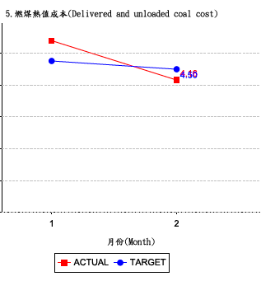

1. 提供label顯示 也預設各條線的位置 但提供微調的介面

(提供後續微調機制 如果真的遮到 但就是半手動)

1. 同上C 但強化 我會根據資料去排順序 然後決定標籤顯示的位置

(藉由程式自動化)

* 解法

1. 在Customizer中處理
2. 設法在customizer中取得dataset

再根據dataset取得資料

CategoryPlot categoryPlotX = chart.getCategoryPlot();

CategoryDataset dataset = categoryPlotX.getDataset();

int columnCount = dataset.getColumnCount();

Number number1 = dataset.getValue(0, columnCount - 1);

Number number2 = dataset.getValue(1, columnCount - 1);

1. 根據以上各條線的資料建立一個VO

內含兩個屬性

* + - 第幾條線
    - 數值

1. 放入list中 使用Comparator去排序

假設我有資料如下

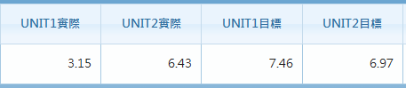

因此我會建立list<xxxVO>如下

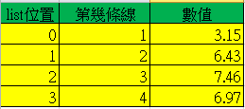

排序之後我想要的是

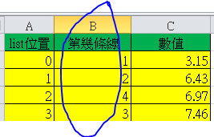

由小到大的線的順序

List<Integer>

1. 根據順序list

我可以替每條線去排位置

<<<下圖是三條線圖表排序相關程式>>>

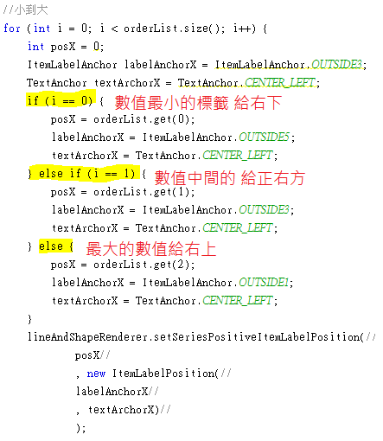

1. 結果如下

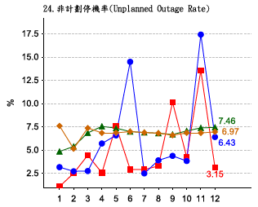

1. 位置與順序的決定策略

知道數值大小順序 但標籤如何擺才是個問題

面對此問題 我的策略如下

(數值大到小)No.1=>No.2=No.3=>No.4

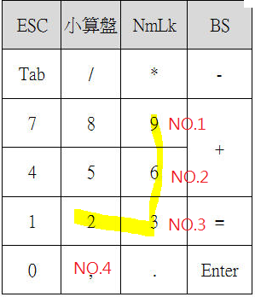

也可以這樣擺

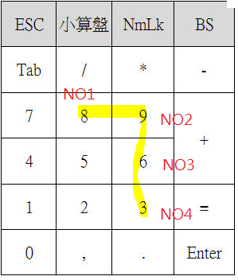

基本這兩種擺法 針對四條線圖表顯示 是不會疊到的

如果按照大小順序的話